
115 SZPITAL WOJSKOWY
Z PRZYCHODNIĄ SP ZOZ
ul. Boczna 10, 84-150 Hel

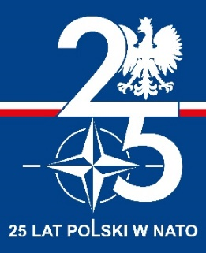

Hel, 06 września 2024 r.

INFORMACJA
O UNIEWAŻNIENIU POSTĘPOWANIA – Pakiet 9 i 10

Zamawiający: 115 SZPITAL WOJSKOWY Z PRZYCHODNIĄ SP ZOZ ul. Boczna 10, 84-150 Hel informuje, że unieważnia postępowanie prowadzone w trybie podstawowym na sukcesywne dostawy materiałów i wyrobów medycznych jednorazowego użytku (znak spr. 8/TP/2024/D) w zakresie:
Pakiet 9 - Materiały i wyroby medyczne jednorazowego użytku- endoskopia
Pakiet 10 - Materiały do kontroli parametrów sterylizacji.

Uzasadnienie prawne:
art. 255 pkt 1 ustawy Pzp, - nie złożono żadnego wniosku o dopuszczenie do udziału w postępowaniu albo nie złożono żadnej oferty.

Uzasadnienie faktyczne:
W wyznaczonym w ogłoszeniu o zamówieniu oraz Specyfikacji Warunków Zamówienia terminie, nie wpłynęła żadna oferta na Pakiet 9 i 10.
W związku z powyższym na podstawie art. 255 pkt. 1 ustawy Pzp, postępowanie w tych częściach zostało unieważnione.

KOMENDANT

/podpisano na oryginale/

